Roteiro de estudos – Educação Infantil
De 08 a 12 de junho de 2020.

Semana de TURMAS: Infantil 1 fase 1 B e C
Professores: Fernanda, Anelise, Leticia, Natalia, Liamara e Abielly.
Dia da Semana | Atividades
SEGUNDA  08/06 | Essa semana vamos trabalhar atividades para desenvolvimento da coordenação motora fina, habilidade necessária para o desenvolvimento da escrita  1 Atividade:  Dobradura  Material: folha de papel A4 e lápis de cor  Realização da atividade: Auxilie a criança a dobrar o papel na ordem correta e conseguir assim a figura desejada. Em seguida complete dobradura com olhos e boca, podem colorir se desejar.  (Clique duas vezes em cima da imagem abaixo para abrir a atividade)
TERÇA  09/06 | 2 Atividade  Material: grampos de roupa e caixa de papelão/bacia sem borda  Realização da atividade: coloque o pote de prendedores de roupa no chão, próximo à caixa ou bacia. A brincadeira consiste em pegar o prendedor e colocar na borda da caixa ou bacia até completar a quantidade de pregadores que você definir. Ou seja, a criança vai precisar contar oralmente o número de prendedores. Vamos iniciar a contagem com três prendedores, aumentando gradativamente, nosso objetivo é quantificar até dez.  (Clique duas vezes em cima da imagem abaixo para abrir a atividade)
QUARTA  10/06 | 3 Atividade  Material: folha A4 e tinta guache  Realização da atividade: Molhar o dedo na tinta e pontilhar ajudando a galinha pintadinha encontrar o galo Carijó  (Clique duas vezes em cima da imagem abaixo para abrir a atividade)
QUINTA  11/06 | FERIADO CORPUS CHRISTI
SEXTA  05/06 | 4 Atividade  Hora da História  Vamos explorar o corpo humano, despertando o gosto pela leitura e sacudindo a criatividade.  Realização da atividade: Ler a história, questionar sobre o corpo da criança e onde fica seu joelho? Quem era Juvenal? Porque o joelho do menino vivia se machucando?  O Joelho Juvenal, de Ziraldo : O Baú da Camilinha : Contação de Histórias  https://www.youtube.com/watch?v=aAAqiFZBw5w  https://janelinhadeatividades.blogspot.com/2014/08/o-joelho-juvenal-historia-infantil.html  (Clique duas vezes em cima da imagem abaixo para abrir a atividade)
Sugestões Complementares | Cabeça, Ombro, Joelho e Pé - Carinha de Anjo (Coreografia Oficial) Dance Vídeo  https://www.youtube.com/watch?v=WgHE6k5adfQ  Xuxa - Estátua (Vídeo Oficial)  https://www.youtube.com/watch?v=b1dYkXjj-1o  Os Pequerruchos - Se Você Está Contente [DVD Dia De Festa]  https://www.youtube.com/watch?v=B3rGX-vacsc
Disciplinas extras | Educação Física:  Objetivo: Organização e orientação temporal  Material: Balão.  01 Atividade com Balão: Estimular a criança a jogar para cima com as mãos e pés para a atividade fica mais divertida, pode ser dado o seguinte comando: “Agora não pode deixar o balão cair no chão”. Sendo assim a criança deverá pegar o balão antes de cair no chão.  02 Atividade imitação de bichinhos:  Vamos brincar de imitar os animais?  Contar uma pequena história, e ela vai se passar dentro de uma floresta... Estimulando a criança para usar a imaginação, imitar todos os bichinhos que serão citados na história. Como: Leão, tartaruga, onça, lesma, gavião, bicho preguiça etc.  Beijos da profe Letícia (66) 996755688  Artes:  Vamos criar monstros com a tinta? O material para esta atividade é bem simples. Basta uma folha de papel, tinta guache colorida e olhinhos (você pode comprar ou fazer). Coloque um pouquinho de tinta com o pincel, em seguida espalhe com palitos de dentes ou sorvete até ficar o formato que deseja. Por último é só colar os olhinhos.  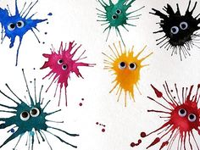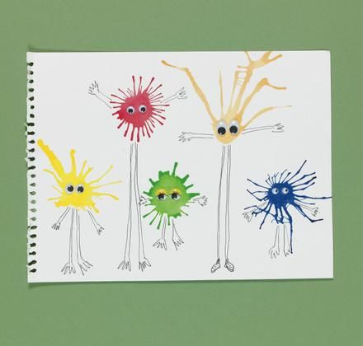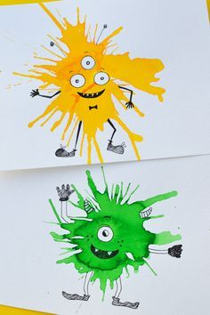  Beijos da profe Liamara (66)9 99401929.  Música:  Hoje nossas atividades serão músicas para mexermos o corpo, vamos dançar!!  https://www.youtube.com/watch?v=MgG13r2fVOw  https://www.youtube.com/watch?v=YKP7xvuHmZU  Beijos da Profe Nati (66) 999891923  Inglês:  Queridos Pais,  No Ensino de Língua Estrangeira, principalmente para nossos pequenos, a repetição de ações, músicas e atividades é comum, faz com que a criança se habitue a nova língua que estão aprendendo e empreguem de forma real no dia-a-dia. Divirtam-se!  1º Momento – Iniciar a atividade cantando a música da Teacher : “Hello teacher, Hello teacher, How are you? How are you? I’m fine, I’m fine. Thank you, Thank you”. (É muito importante para a criança, principalmente nessa fase, o uso de canções que marquem o momento que elas estão iniciando. Toda aula de Inglês começa, oficialmente, com essa canção)  2º Momento – Explicar para a criança que continuaremos aprendendo os nomes de alguns animais em inglês, o animal dessa semana é o BUNNY, algumas vezes, podemos associar à palavra RABBIT porém, nessa idade e, como animal de estimação, prefiro ensinar como BUNNY (COELHO). Repetiremos os passos, associar a imagem, nesse caso, aos pulinhos do bunny, ou ao pelo, podemos também associar a imagem da Páscoa.  3º Momento - Assistir aos vídeos:  Link 1 - https://www.youtube.com/watch?v=t99ULJjCsaM – The sound of the animals  Link 2 - https://www.youtube.com/watch?v=pWepfJ-8XU0 – I have a pet  4º Momento – Realizar a atividade abaixo, você pode utilizar, lápis de cor ou tinta para pintar, se preferir, pode-se colar algodão, para que o aspecto fique parecido ao do BUNNY. Dê autonomia a criança para que ela realize a atividade do jeitinho dela. Não esqueça de elogiar durante o processo, crianças amam elogios!  (Clique duas vezes em cima da imagem abaixo para abrir a atividade)  HAVE FUN!!  Teacher Abielly  (66) 996143361

